Отчет по лабораторной работе №11

Операционные системы

Закиров Нурислам Дамирович

Содержание

# 1 Цель работы

Цель данной лабораторной работы – приобретение практических навыков взаимодействия пользователя с системой посредством командной строки.

# 2 Задание

1. Определить полное имя домашнего каталога.
2. Выполнить следующие действия:

* Перейти в каталог /tmp.
* Вывести на экран содержимое каталога /tmp.
* Определить, есть ли в каталоге /var/spool подкаталог с именем cron.
* Перейти в домашний каталог и вывести на экран его содержимое. Определить, кто является владельцем файлов и подкаталогов.

1. Выполнить следующие действия:

* В домашнем каталоге создать новый каталог с именем newdir.
* В каталоге ~/newdir создать новый каталог с именем morefun.
* В домашнем каталоге создать одной командой три новых каталога с именами letters, memos, misk. Затем удалить эти каталоги одной командой.
* Попробовать удалить ранее созданный каталог ~/newdir командой rm. Проверть, был ли каталог удалён.
* Удалить каталог ~/newdir/morefun из домашнего каталога. Проверить, был ли каталог удалён.

1. С помощью команды man определить, какую опцию команды ls нужно использовать для просмотра содержимого не только указанного каталога, но и подкаталогов, входящих в него.
2. С помощью команды man определить набор опций команды ls, позволяющий отсортировать по времени последнего изменения выводимый список содержимого каталога с развёрнутым описанием файлов.
3. Использовать команду man для просмотра описания следующих команд: cd, pwd, mkdir, rmdir, rm. Поясните основные опции этих команд.
4. Используя информацию, полученную при помощи команды history, выполнить модификацию и исполнение нескольких команд из буфера команд.

# 3 Теоретическое введение

В операционной системе типа Linux взаимодействие пользователя с системой обычно осуществляется с помощью командной строки посредством построчного ввода команд. При этом обычно используется командные интерпретаторы языка shell: /bin/sh; /bin/csh; /bin/ksh.

Командой в операционной системе называется записанный по специальным правилам текст (возможно с аргументами), представляющий собой указание на выполнение какой-либо функций (или действий) в операционной системе. Обычно первым словом идёт имя команды, остальной текст — аргументы или опции, конкретизирующие действие.

Общий формат команд можно представить следующим образом: Команда man. Команда man используется для просмотра (оперативная помощь) в диалоговом режиме руководства (manual) по основным командам операционной системы типа Linux.

Формат команды: man

Файловая система ОС типа Linux — иерархическая система каталогов, подкаталогов и файлов, которые обычно организованы и сгруппированы по функциональному признаку. Самый верхний каталог в иерархии называется корневым и обозначается символом /. Корневой каталог содержит системные файлы и другие каталоги.

В работе с командами, в качестве аргументов которых выступает путь к какому-либо каталогу или файлу, можно использовать сокращённую запись пути.

# 4 Выполнение лабораторной работы

Полное имя домашнего каталога можно узнать с помощью утилоиты pwd (рис. fig. 1).

Команда pwd

Рис. 1: Команда pwd

С помощью утилиты cd перехожу в подкаталог tmp корневого каталога (рис. fig. 2).

Перемещение между директориями

Рис. 2: Перемещение между директориями

С помощью утилиты ls, пока что без ключей, просматриваю содержимое каталога tmp (рис. fig. 3).

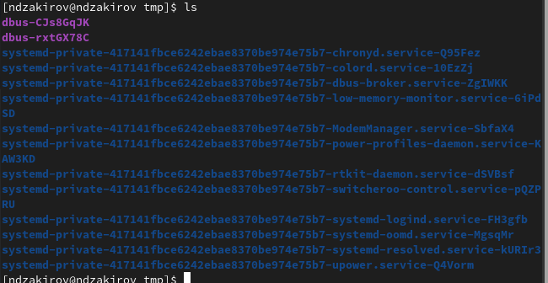

Рис. 3: Просмотр содержимого каталога

Пробую использовать команду ls с разными опциями. Опция -l позволит увидеть дополнительную информацию о файлах в каталоге: время создания, владельца, права (рис. fig. 4).

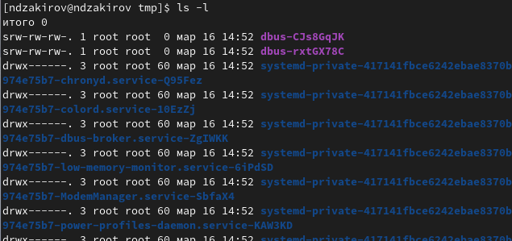

Рис. 4: Просмотр содержимого каталога

Опция -a покажет скрытые файлы в каталоге (рис. fig. 5).

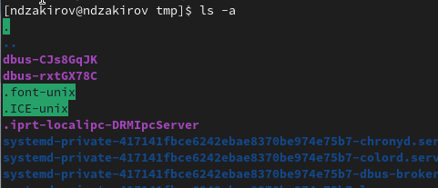

Рис. 5: Просмотр содержимого каталога

Перехожу в каталог /var/spool/ с помощью cd. Чтобы определить, есть ли в каталоге подкатлог с соответствющим именем, на самом деле, достаточно начать вводить какую-нибудь команду и имя файла и воспользоваться подсказкой tab, многие окружения рабочего стола обозначают файлы и каталоги разными цветами. Но на всякий случай воспользуемся утилитой ls с флагом -F, чтобы проверить, что мы найдем именно каталог. И да, в директории действительно есть такой каталог (рис. fig. 6).

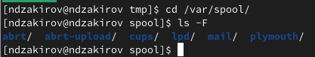

Рис. 6: Просмотр содержимого каталога

Возвращаюсь в домашний каталог, для этого достаточно ввести команду cd. Затем проверяю содержимое каталога с помощью утилиты ls, опция -l позволяет определить владельцев файлов, опция -a показывает все содержимое каталога, -F поможет определить что из содержимого каталога файл, а что каталог (рис. fig. 7).

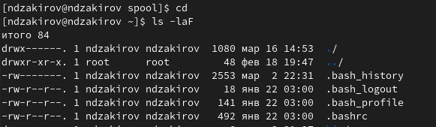

Рис. 7: Перемещение между директориями и просмотр содержимого каталога

Создаю директорию newdir с помощью утилиты mkdir, затем проверяю, что директория создалась с помощью ls (рис. fig. 8).

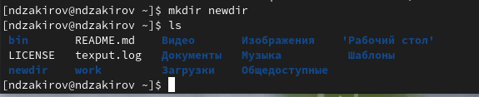

Рис. 8: Создание директории

Создаю для каталога newdir подкаталог morefun, проверяю, что каталог собран (рис. fig. 9).

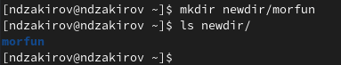

Рис. 9: Создание директории

Чтобы создать несколько директорий одной строчкой нужно перечислить назваания директорий через пробел после утилиты mkdir (рис. fig. 10). Проверяю, что все файлы созданы.

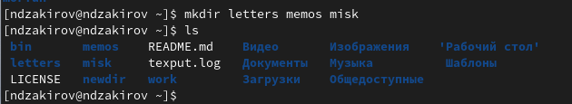

Рис. 10: Создание директорий

Чтобы удалить несколько **пустых** директорий одной строчкой нужно перечислить назваания директорий через пробел после утилиты rmdir (рис. fig. 11). Проверяю, что все файлы удалены.

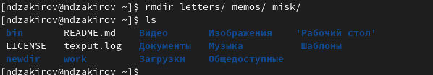

Рис. 11: Удаление директорий

Пытаюсь удалить newdir с помощью rm. Утилита rm по умолчанию удаляет файлы, чтобы она удалила пустую директорию нужно добавить опцию -d, но newdir не пустая дериктория, поэтому нужно добавить опцию для рекурсивного удаления -r. Использовалась утилиты без опций, поэтому каталог не был удален (рис. fig. 12).

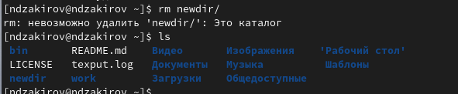

Рис. 12: Попытка удаления директории

Удаляю директорию newdir с помощью утилиты rmdir, т.к директория не пустая, я добавляю флаг удалить рекурсивно -p, чтобы удалилсь и все подкаталоги (рис. fig. 12).

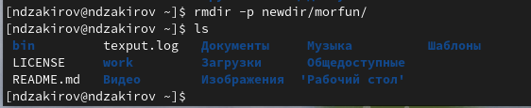

Рис. 13: Удаление директорий

С помощью команды man ls я могу прочесть документацию к команде ls, опция, которая позолить выводить все подкаталоги каталогов предоставлена на скриншоте, это -R (рис. fig. 14).

Опция для утилиты

Рис. 14: Опция для утилиты

Так как мне нужно найти опцию утилиты ls для сортировки, то логично сузить поиск до резуьтатов с таким же вопросом (рис. fig. 16). Выяснил, что для сортировки и выводда информации нужна комбинация опций -lt.

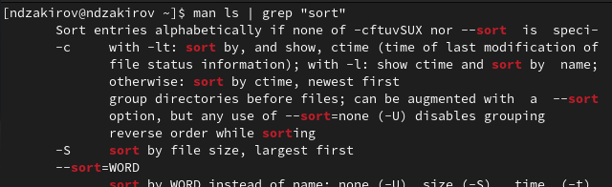

Рис. 15: Опция утилиты

С помощью man cd узнаю описание команды cd и ее опции. Основных опций немного (рис. fig. 16). 1. -P - позволяет следовать по символическим ссылкам перед тем, как обработаны все переходы ‘..’ 3. -L - переходит по символическим ссылкам только после того, как обработаны все переходы “..” 4. -e - позволяет выйти с ошибкой, если диреткория, в которую нужно перейти, не найдена.

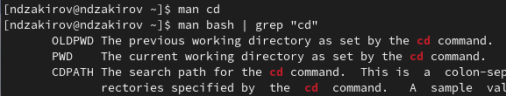

Рис. 16: Опции команды

С помощью man pwd узнаю описание команды pwd и ее опции (рис. fig. 17). 1. -L - брать директорию из переменной окружения, даже если она содержит символические ссылки. 2. -P - отбрасывать все символические ссылки.

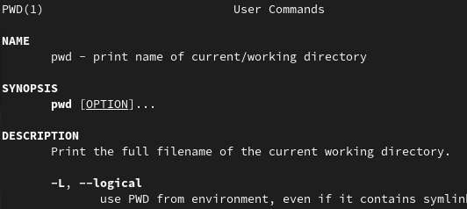

Рис. 17: Информация о pwd

С помощью man mkdir узнаю описание команды mkdir и ее опции (рис. fig. 18). 1. -m - устанавливает права доступа создаваемой директории как chmod, синтаксис тоже как у chmod. 2. -p - позволяет рекурсивно создавать директории и их подкаталоги 3. -v - выводи сообщение о созданных директориях 4. -z - установить контекст SELinux для создаваемой директории по умолчанию 5. -context - установить контекст SELinux для создаваемой директории в значении CTX

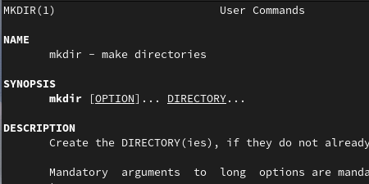

Рис. 18: Информация о mkdir

С помощью man rmdir узнаю описание команды rmdir и ее опции (рис. fig. 19). 1. –ignore-fail-on-non-empty - отменяет вывод ошибки, если каталог не пустой, просто его игнорирует 2. -p - удаляет рекурсивно каталоги, если они все содержат в себе только удаляемый каталог 3. -v - выводит сообщение о каждом удалении директории.

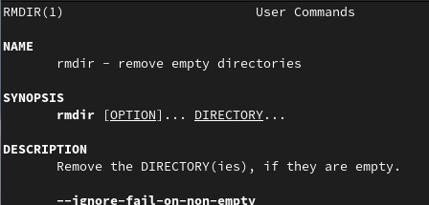

Рис. 19: Информация о rmdir

С помощью man rm узнаю описание команды rm и ее опции (рис. fig. 20). 1. -f - игнорировать несуществующие файлы или аргументы, никогда не выводить запрос на подтверждение удаления 2. -i - выводить запрос на подтверждение удаления каждого файла 3. -I - вывести запрос на подтверждение удаления один раз, для всех файлов, если удаляется больше 3-х файлов или идет рекурсивное удаление 4. –interactive - заменяет предыдущие три опции, можно выбрать одну из них. 5. –one-file-system - во время рекурсивного удаления пропускать директории из других файловых систем 6. –no-preserve-root если в качестве директории задана корневая, то считать что это обычная директория и начать удаление. 7. -r, -R - удаляет директории их содержимое рекурсивно 8. -d, –dir - удаляет пустые директории 9. -v - прописывает все действия команды

|  |
| --- |
| Информация о rm |

Рис. 20: Информация о rm

Опции –help –version применимы почти ко всем утилитам, они показывают справку по команде и ее версию соответственно.

Вывел историю команд с помощью утилиты history рис. fig. 21).

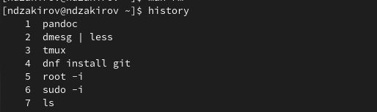

Рис. 21: Команда history

# 5 Выводы

Я приобрел практические навыки взаимодействия пользователя с системой посредством командной строки.

# 6 Ответы на онтрольные вопросы

1. Командная строка - это текстовая система, которая передает команды компьютеру и возвращает результаты пользователю. В операционной системе типа Linux взаимодействие пользователя с системой обычно осуществляется с помощью командной строки посредством построчного ввода команд.
2. Для определения абсолютного пути к текущему каталогу используется команда pwd. Например: если я введу pwd в своем домашнем каталоге то получу /home/evdvorkina
3. С помощью команды ls можно определить имена файлов, при помощи опции -F уже мы сможем определить тип файлов, если нам необходимы скрытые файлы, добавим опцию -a. Пример есть в лабораторной работе.
4. С помощью команды ls можно определить имена файлов, если нам необходимы скрытые файлы, добавим опцию -a. Пример есть в лабораторной работе.
5. rmdir по умолчанию удаляет пустые каталоги, не удаляет файлы. rm удаляет файлы, без дополнительных опций (-d, -r) не будет удалять каталоги. Удалить в одной строчке одной командой можно файл и каталог. Если файл находится в каталоге, используем рекурсивное удаление, если файл и каталог не связаны подобным образом, то добавим опцию -d, введя имена через пробел после утилиты.
6. Вывести информацию о последних выполненных пользователем команд можно с помощью history. Пример приведет в лабораторной работе.
7. Используем синтаксиси !номеркоманды в выводе history:s/что заменяем/на что заменяем Примеры приведены в лабораторной работе.
8. Предположим, я нахожусь не в домашнем каталоге. Если я введу “cd ; ls”, то окажусь в домашнем каталоге и получу вывод файлов внутри него.
9. Символ экранирования - (обратный слеш) добавление перед спецсимволом обратный слеш, чтобы использовать специальный символ как обычный. Также позволяет читать системе название директорий с пробелом. Пример: cd work/Операционные системы/
10. Опция -l позволит увидеть дополнительную информацию о файлах в каталоге: время создания, владельца, права доступа
11. Относительный путь к файлу начинается из той директории, где вы находитесь (она сама не прописывается в пути), он прописывается относительно данной директории. Абсолютный путь начинается с корневого каталога.
12. Использовать man или –help
13. Клавиша Tab.